К постановлению Администрации
городского округа Верхняя Пышма
от | 15.06.2026 | № | 913

7. | Вид и наименование планируемого к размещению объекта капитального строительства, его основные характеристики | Линейный объект «Водовод от скважин Шумского водозабора до камеры переключения Водоподготовка ул. Балтымская,2а» *:  - площадь земельного участка под водовод 121 502 кв. м;  - протяженность подъездной дороги 1 700 м;  - ширина подъездной дороги 4 м;  - протяженность водовода 6 080 м;  - ширина водовода 20 м;  - диаметр подводящего трубопровода (Ду), 110 мм, 160 мм, 225 мм, 250 мм, 300 мм.  * Характеристики линейного объекта определяются в ходе подготовки документации по планировке территории. Основные технико-экономические показатели объекта уточнить проектной документацией.
8. | Цель подготовки документации | Эксплуатация водовода от скважин Шумского водозабора до камеры переключения «Водоподготовка ул.Балтымская,2А»  Обеспечение устойчивого развития территорий, в том числе выделения элементов планировочной структуры, установления границ земельных участков, установления границ зон планируемого размещения объектов капитального строительства, определение характеристик и очередности планируемого развития территории.  Определение местоположения границ образуемых и изменяемых земельных участков.  Установление, изменение, отмена красных линий в связи с образованием и (или) изменением земельного участка, расположенного в границах территории, применительно к которой не предусматривается осуществление комплексного развития территории.  Развитие инженерной инфраструктуры города Верхняя Пышма.
IV. СХЕМА ГРАНИЦ ДЕЙСТВИЯ ДОКУМЕНТАЦИИ ПО ПЛАНИРОВКЕ ТЕРРИТОРИИ (границ проектирования *)
18. | 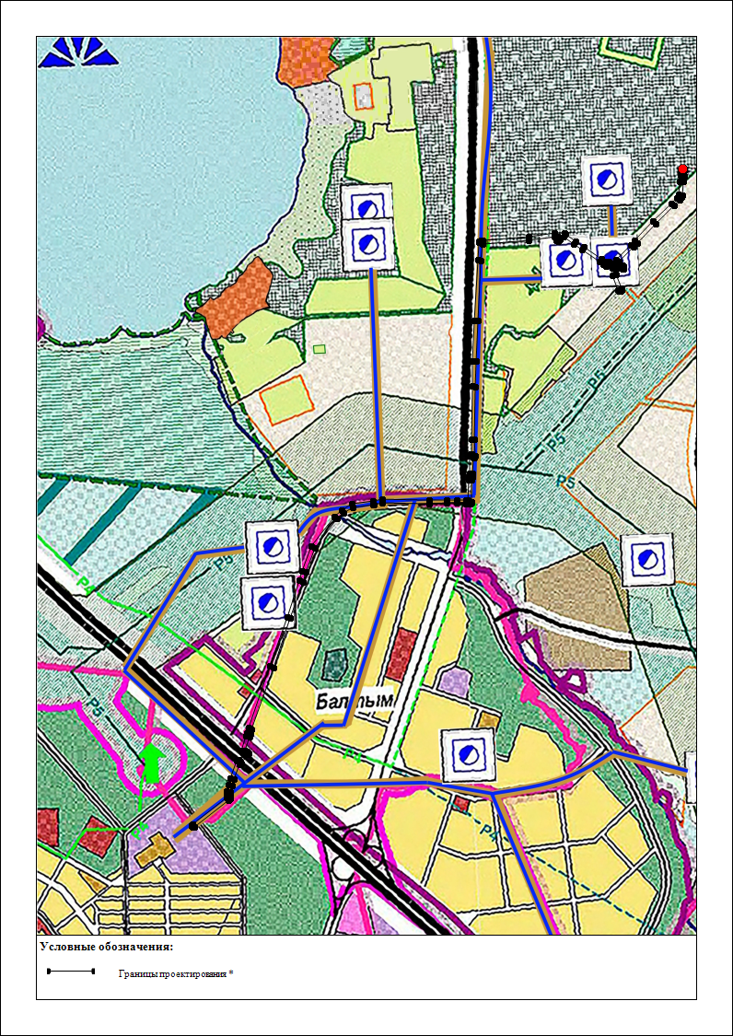
18.1 | Координаты границ проектирования * (МСК-66)  1 411369.61 1535447.32  2 411365.95 1535450.98  3 411360.95 1535452.32  4 411331.97 1535452.00  5 411298.39 1535448.66  6 411218.92 1535439.84  7 411210.76 1535438.13  8 411207.81 1535437.00  9 411201.73 1535433.46  10 411191.15 1535425.91  11 411158.84 1535394.61  12 411053.72 1535289.04  13 410944.58 1535183.45  14 410919.81 1535160.64  15 410838.24 1535079.36  16 410813.69 1535070.53  17 410814.30 1535095.67  18 410812.96 1535100.67  19 410809.30 1535104.33  20 410804.30 1535105.67  21 410799.30 1535104.33  22 410795.64 1535100.67  23 410794.30 1535095.91  24 410793.42 1535059.57  25 410793.58 1535057.93  26 410761.34 1535059.30  27 410681.67 1535091.33  28 410677.94 1535092.06  29 410672.94 1535090.72  30 410669.27 1535087.06  31 410667.94 1535082.06  32 410669.27 1535077.06  33 410672.94 1535073.39  34 410755.47 1535040.10  35 410758.77 1535039.39  36 410798.28 1535037.71  37 410809.58 1535002.45  38 410818.76 1534986.80  39 410835.65 1534964.10  40 410905.50 1534862.52  41 410939.34 1534816.11  42 410978.66 1534759.59  43 410979.14 1534727.64  44 410970.17 1534734.00  45 410965.17 1534735.34  46 410960.17 1534734.00  47 410956.51 1534730.34  48 410955.17 1534725.34  49 410956.51 1534720.34  50 410959.35 1534717.21  51 410978.81 1534703.28  52 410961.26 1534557.00  53 410937.32 1534293.27  54 410937.19 1534290.25  55 410844.53 1534283.74  56 410498.34 1534264.16  57 410264.54 1534255.63  58 410119.19 1534252.01  59 409816.58 1534247.50  60 409719.79 1534247.91  61 409714.79 1534246.58  62 409711.13 1534242.91  63 409709.79 1534237.67  64 409618.46 1534236.51  65 409609.13 1534236.52  66 409597.20 1534235.77  67 409579.00 1534231.08  68 409454.15 1534230.16  69 409449.22 1534228.83  70 409445.56 1534225.17  71 409444.22 1534220.17  72 409444.85 1534195.07  73 409446.91 1534145.83  74 409447.19 1534086.33  75 409446.11 1533987.74  76 409448.39 1533717.91  77 409437.48 1533668.23  78 409437.17 1533665.38  79 409437.06 1533662.81  80 409436.89 1533662.73  81 409424.37 1533546.61  82 409392.14 1533492.23  83 409357.76 1533455.23  84 409191.80 1533327.06  85 409051.15 1533275.80  86 408996.07 1533257.79  87 408786.44 1533187.02  88 408502.96 1533089.68  89 408147.66 1532964.42  90 408121.51 1532956.29  91 408108.58 1532953.52  92 408107.98 1532953.31  93 408107.92 1532953.38  94 408104.75 1532952.70  95 408025.32 1532926.14  96 408016.69 1532938.24  97 408011.29 1532943.31  98 408006.29 1532944.65  99 408001.11 1532943.31 |  | 100 407949.82 1532904.10  101 407947.23 1532901.15  102 407945.89 1532896.15  103 407946.09 1532895.21  104 407860.74 1532860.77  105 407823.56 1532849.75  106 407787.99 1532841.40  107 407772.22 1532839.48  108 407750.16 1532841.37  109 407737.72 1532832.83  110 407584.16 1532634.00  111 407582.82 1532629.00  112 407584.16 1532624.00  113 407587.82 1532620.34  114 407592.82 1532619.00  115 407597.82 1532620.34  116 407600.73 1532622.88  117 407751.61 1532818.02  118 407755.67 1532820.82  119 407772.40 1532819.43  120 407791.34 1532821.54  121 407828.97 1532830.49  122 407867.16 1532841.75  123 407963.72 1532880.66  124 407967.67 1532884.61  125 407969.01 1532889.61  126 407968.16 1532892.94  127 408004.59 1532920.77  128 408013.32 1532908.53  129 408016.43 1532905.64  130 408022.41 1532904.09  131 408109.96 1532933.35  132 408127.02 1532937.06  133 408154.14 1532945.50  134 408509.50 1533070.78  135 408792.86 1533168.08  136 409002.33 1533238.80  137 409057.84 1533256.95  138 409201.67 1533309.39  139 409371.31 1533440.36  140 409408.16 1533479.96  141 409443.79 1533540.02  142 409457.29 1533664.97  143 409468.45 1533715.90  144 409466.11 1533987.82  145 409467.19 1534086.34  146 409466.91 1534146.11  147 409464.83 1534195.83  148 409464.48 1534210.24  149 409581.60 1534211.04  150 409600.40 1534215.85  151 409617.66 1534216.50  152 409719.96 1534217.79  153 409724.97 1534219.13  154 409728.63 1534222.79  155 409729.97 1534227.88  156 409816.79 1534227.50  157 410119.63 1534232.02  158 410265.21 1534235.64  159 410499.37 1534244.19  160 410845.87 1534263.78  161 410947.41 1534270.87  162 410951.79 1534272.19  163 410955.45 1534275.85  164 410956.78 1534280.41  165 410957.29 1534292.15  166 410981.17 1534555.08  167 410999.37 1534706.77  168 410998.61 1534762.94  169 410997.27 1534767.79  170 410955.70 1534827.62  171 410921.74 1534874.19  172 410852.02 1534975.60  173 410835.70 1534997.45  174 410831.94 1535003.79  175 410832.86 1535004.21  176 410836.17 1535007.60  177 410837.51 1535012.60  178 410836.17 1535017.60  179 410832.51 1535021.26  180 410823.17 1535025.60  181 410815.26 1535050.54  182 410819.75 1535051.16  183 410849.61 1535062.28  184 410933.79 1535146.34  185 410958.39 1535168.99  186 411067.83 1535274.86  187 411172.95 1535380.43  188 411204.51 1535411.00  189 411216.44 1535418.88  190 411222.55 1535420.16  191 411300.44 1535428.77  192 411332.64 1535432.01  193 411361.06 1535432.32  194 411365.95 1535433.66  195 411369.61 1535437.32  196 411370.95 1535442.32  * могут уточняться на стадии подготовки документации по планировке территории

